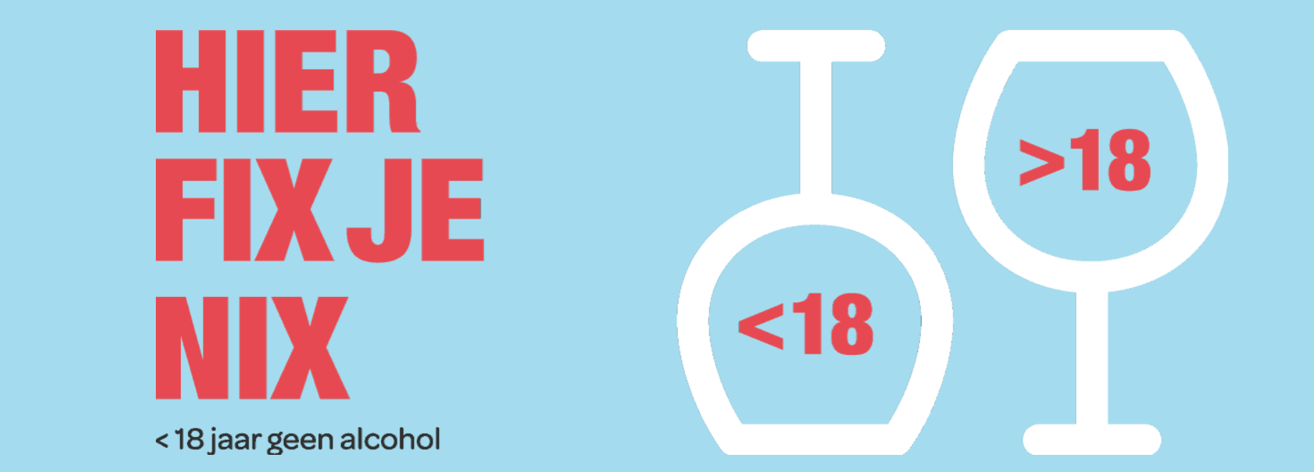

Alcohol onder de 18 jaar? Óók bij naam sportclub/horecagelegenheid/winkel etc fix je NIX
Jongeren in Gooi en Vechtstreek drinken te veel. Ook beginnen ze te jong met alcohol. Samen kunnen we daar verandering in brengen. Daarom doet …vul hier de naam sportclub/horecagelegenheid/winkel/etc in aan de regionale campagne Hier fix je NIX.

Ondanks de NIX18-wetgeving is het voor jongeren nog te gemakkelijk om aan alcohol te komen. Dat blijkt onder andere uit een inventarisatie die in opdracht van GGD Gooi en Vechtstreek is uitgevoerd. Eén op de drie 16- en 17-jarigen geeft aan dat leeftijdsgenoten wel eens proberen om zelf alcohol te kopen. Een groter percentage (60%) komt aan alcohol via anderen.

Bij …vul hier de naam sportclub/horecagelegenheid/winkel/etc in fix je NIX
Hier fix je NIX sluit aan bij de landelijke NIX18-campagne. De komende maanden is campagnemateriaal – zoals
☐ posters,
☐ WC-stickers,
☐ T-shirts,
☐ onderzetters
- zichtbaar in onze …vul hier de vereniging/horecagelegenheid/winkel/etc in.. En natuurlijk doen wij er alles aan om te voorkomen dat jongeren onder de 18 jaar bij ons aan alcohol komen. Zo vragen wij klanten tot 25 jaar altijd om een ID-bewijs. Dat volwassenen alcohol kopen voor minderjarigen staan wij niet toe.

‘Al ga je op je kop staan’
Juist de sociale omgeving kan ervoor zorgen dat jongeren niet in de verleiding komen om alcohol te drinken. Vandaar dat Hier fix je NIX zich in de eerste plaats op die omgeving richt. De regionale campagne is bedoeld om met elkaar een duidelijke grens te trekken en die ook te bewaken.

Meer informatie over de campagne: www.hierfixjenix.nl
De campagne Hier fix je NIX is een initiatief van GGD Gooi en Vechtstreek, in samenwerking met scholen, horeca, retail, sportverenigingen, verslavingszorg, Jeugd & Gezin en ouders. Vragen? Neem contact op via hierfixjenix@ggdgv.nl

